“操作系统”课程设计说明

一、参考教程
- 【2】
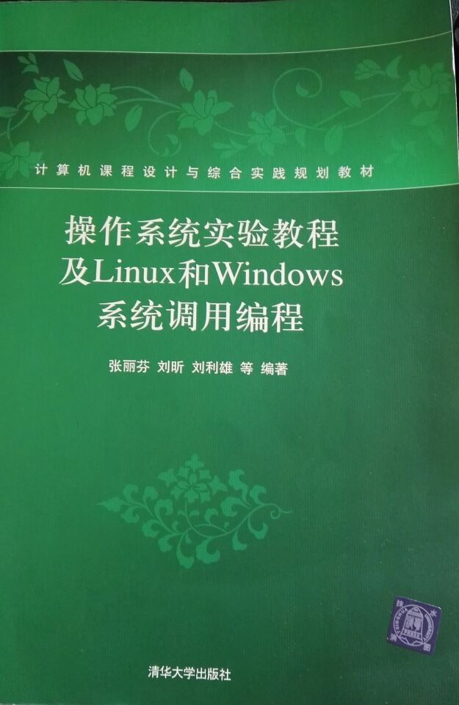

二、任务 （1、2、3 中选一个）
1. 操作系统算法模拟
1.1 问题描述
某多道程序系统采用可变分区主存管理，供用户使用的主存空间为200KB，另有3种资源R1，R2，R3，总量分别为：9，3，6。作业提交顺序为：J1,J2,J3,J4,J5，作业在内存中不能移动，作业的资源需求如下表示：
作业号 | 主存需求 | R1 | R2 | R3
J1 | 30KB | 3 | 2 | 2
J2 | 70KB | 6 | 1 | 3
J3 | 120KB | 4 | 2 | 1
J4 | 20KB | 3 | 1 | 4
J5 | 50KB | 4 | 2 | 2
资源请求序列如下：
- J1：1 0 0
- J2：5 1 1
- J3：1 1 1
- J4：2 1 1
- J5：0 0 2
- J2：1 0 1
- J1：1 0 1
- J4：0 0 1
- J5：2 0 0
- J3：1 0 0
- J2：0 0 1
- J4：0 0 2
- J1：1 2 1
- J5：2 2 0
- J3：2 1 0
编程求解上述请求被响应的序列。
1.2 设计提示
模拟多道程序设计方法，问题涉及作业调度、进程调度、存储管理、设备管理等。
(1) 作业调度
因为内存和设备数量有限，不能将所有提交的作业直接送入内存，所以，需要建立作业的后备队列。在内存允许的情况下，尽可能多的把作业送入内存。作业调度策略，自行确定。
(2) 存储管理
按题意，采用动态分区方法，需要建立已用分区分配表和空闲区表。
(3) 进程调度
为进程建立进程控制块，记录进程所需资源等情况。可简单地采用FCFS进行调度，不考虑分时。但由于资源有限，进程的请求得不到响应，可能受阻。
(4) 设备分配
按题意，设备分配采用了动态分配策略。因此，需要考虑每一次分配的安全性，用银行家算法进行监控。

2. 【1】第17章 windows线程控制与同步
2.1任务描述
超市购物模拟
2.2 设计说明
（1）主要知识点： Windows 线程创建、控制、同步与互斥
（2）学习、修改和调试样例程序“17.4 综合举例/P273”
（3）评价样例程序，给出改进意见及实现。

3. 【2】基于socket的聊天程序设计
3.1 任务描述
完成 参考教程【2】第三篇 综合训练 第8章至第10章 任务之一
（1）第8章 Linux下基于套接字的简单聊天程序设计
（2）第9章 Linux下基于套接字的图形界面聊天程序设计
（3）第10章 Windows下基于套接字的聊天程序设计
3.2设计说明
（1）学习、调试相关样例程序
（2）改进样例程序：新增功能、改进用户体验、改变设计等均可。

三、分组
1~3人，一组

四、进度
时 段 | 任务 | 阶段成果
第1天 | 分组、确定题目、问题分析、查阅文献 | - 组  - 选题
第2天 | 设计：数据结构设计、算法设计、界面设计、测试用例设计 | 含设计内容的文档
第3天 | 编码、调试 | 进度汇报
第4天 | 编码、调试、文档制作 | 进度汇报
第5天 | 汇报：系统演示、PPT讲解 | 源码、设计报告、汇报PPT

四、成绩评定
1. 平时（20%）：按时完成每一阶段的任务，课程设计工作循序渐进
2. 排名（50%）：相同题目，根据汇报，排名（学生评价）
3. 作品（30%）：系统、设计报告、汇报PPT

中 | 优
（1）仅完成样例程序；  （2）符合要求的设计报告。  （3）排名中等 | （1）完成问题求解或给出样例程序的改进设计；  （2）优秀的设计报告  （3）排名前1/3

五、提交文档
1. 附合要求的课程设计报告 【要求详见附件】【.docx格式或 .pdf格式】
2. 汇报的PPT 【.pptx格式或 .pdf格式】
3. 系统，包括下列内容： 【.docx格式或 .pdf格式】
（1）编程环境 （2）有注释的源码 （3）程序运行说明

附：《操作系统》课程设计报告要求
报告内容 |  | 示例
1. | 实验题目：给出设计题 | 【例】通讯录的设计与实现
2. | 实验工具：说明编程、文档制作等工具 | 【例】  编程环境：visual C++ 6.0  编程语言：visual C++  设计报告：OFFICE 2013 之 word  汇报方档：OFFICE 2013 之 Power Point  .........
3. | 问题描述、分析和功能设计  对问题的分析、解析出大问题中包含小问题，给出功能模块图或用例图。 | 【例】通讯录用来记载、查询和管理联系人信息。  对通讯录常用操作有增加联系人、修改联系人、删除联系人、查询联系人等。所以，上述功能是通讯录必须有的功能。  通讯录信息保存在磁盘上，操作时，需调入内存，为此，需设计读入及存盘功能。  综上，系统功能如图1所示。  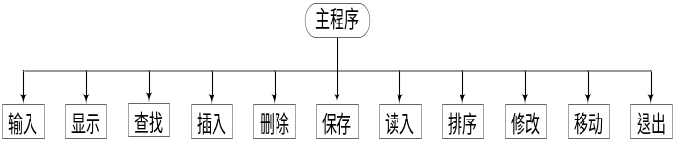  图 1 通讯录功能结构图
4. | 测试用例及其求解（用于对比实验结果，以验证程序逻辑上的证确性）
4. | 4.1 测试数据  构建测试用的数据 | 【例：】  测试通讯录如下：
  学号 | 姓名 | 电话 | 关系
  13032001 | 张三 | 13213012345 | A
  13032002 | 李四 | 13213112346 | B
  13032003 | 王五 | 13213212347 | C
  13032004 | 吴六 | 13213312348 | A
  13032005 | 刘七 | 13213412340 | B
4. | 4.2 操作分析  对即将实现的功能，一 一分析其可能的结果；  实现后的程序，运行结果与其一致，表明程序逻辑上正确；否则，就是错误 | 【例：】  1）插入新联系人 { “1304006”，“钱八”、“13313412456”、“C”}  插入结果为：表尾新插入一个联系人  2）按学号删除联系人  如果删除学号为“13032004”，删除结果为：  ......
  学号 | 姓名 | 电话 | 关系
  13032001 | 张三 | 13213012345 | A
  13032002 | 李四 | 13213112346 | B
  13032003 | 王五 | 13213212347 | C
  13032004 | 吴六 | 13213312348 | A
  13032005 | 刘七 | 13213412340 | B
  1304006 | 钱八 | 13313412456 | C
  学号 | 姓名 | 电话 | 关系
  13032001 | 张三 | 13213012345 | A
  13032002 | 李四 | 13213112346 | B
  13032003 | 王五 | 13213212347 | C
  13032005 | 刘七 | 13213412340 | B
  1304006 | 钱八 | 13313412456 | C
5. | 程序设计
 | 5.1 逻辑结构设计  给出处理对象的符号描述、说明处理对象之间的关系（线性？树？图？集合？） | 【例：】  通讯录中，对每个联系人，用学号、姓名、电话、关系、...来描述，定义如下：  struct person {  char * xh; // 姓名  char * name; // 姓名  char* teleno;//电话  char* realtion;// 关系  ......  }// 学生  通讯录数据为一个集合，用线性表实现。
 | 5.2 存储结构设计  给出存储描述 | 考虑到通讯录中人员增、删频繁，采用有头结点的单向链表。定义如下：  struct PsNode {  struct person; // 描述一个通讯者信息  stuct student * next; // 指向下一个结点  } //  Typedef PsNode * PsLink; // 通讯录类型
 | 5.3 算法设计  陈述问题求解中包括哪些算法，一般一个算法以一个函数或一个方法的形式存在；给出函数之间的调用关系。对每一个算法，给出：  ·算法功能：  ·算法思想：  ·算法描述：算法步骤 或 算法流程 或伪码 | 通讯录中，有添加、删除、查找等相关操作。  1）添加联系人  ......  2）删除联系人算法  算法功能：从通讯录中删除一个联系人  算法思想：按学号，采用顺序查找方法，查找需删除的联系人，找到，删除；否则，不作为。  算法描骤：  Step 1：输入要删除的记录的学号xh；  Step 2：从表头开始，顺序查找，定位到删除点的前驱。即：  Step 3：如果末找到，不删除；否则，从链表删除该结点。即：
 | 5.4 界面设计 (如果有的话) | 【例】  程序包含有多个功能，所以，采用菜单，以方便用户进行功能选择。菜单如下：  欢迎使用本程序  1. 创建表  2. 插入新记录  3. 删除记录  4. 查询  5. 浏览记录  6. 退出
6. | 程序运行情况  按功能，呈现程序运行的截图，对运行结果进行分析，结果应与测试用例一致。
7. | 总结  （1）对课设工作内容进行概述（2）对所完成工作评价：不足及改进  （3）本次课设的收获 | （1）本课设基于......研究了/解决了...... 问题，实现了........  （2）.....  （3）.....
 | 参考文献 | 参考文献  【1】张三，李四. 电子通迅录设计方案[J]. 好设计精选，2000，5：3-4 ---期刊文献格式  【2】王二. Apple电子通讯录优缺点分析[EB/OL].www.x.y.z, 1999.5.1, 2017.5.31---网上文献格式  【3】钱六，李四，张小小，等. 线性表[M]. 北京：工业出版社，2015---书籍文献格式
操作系统课程设计

*****（设计题目）

组别：
组员： 学号 姓名 编程
学号 姓名 设计报告
学号 姓名 汇报 , PPT

南通大学·计算机科学与技术学院
2018年06月

摘 要
本设计采用了。。。。。开发工具，解决了....问题，实现了。。。。。。。等功能。经分析表明，程序逻辑正确。程序具有。。。。的特点。

关键词：

排名：

目 录 （自动生成）
1. 问题描述
2.分析及功能设计
…
3. 测试用例及其求解
...
4. 程序设计
4.1 逻辑结构设计
4.2 存储结构设计
4.3 算法设计
如果有多个函数或类，给出调用或继承说明图
4.3.1 算法1
4.3.2 算法2
......
[4.4 界面设计]
…
5. 程序运行情况
……
6. 小结
参考文献

